ФЕДЕРАЛЬНАЯ СЛУЖБА
ГОСУДАРСТВЕННОЙ СТАТИСТИКИ
(РОССТАТ)

ТЕРРИТОРИАЛЬНЫЙ ОРГАН
ФЕДЕРАЛЬНОЙ СЛУЖБЫ
ГОСУДАРСТВЕННОЙ СТАТИСТИКИ ПО КАМЧАТСКОМУ КРАЮ (КАМЧАТСТАТ)
Кроноцкая ул., д. 14,  г. Петропавловск-Камчатский, 683017  Тел.: (4152) 21-99-00, факс: (4152) 21-99-11  http://kamstat.gks.ru;  E-mail:kgstat@mail.kamchatka.ru  ОКПО 02347676, ОГРН 1024101017203,  ИНН 4101008028/КПП 410101001 |  | 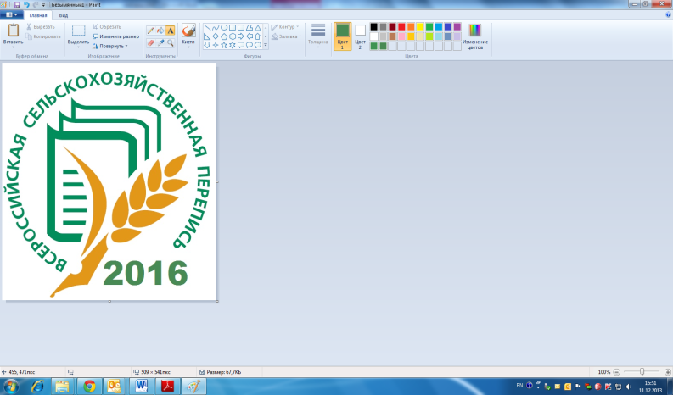
Пресс-выпуск № 02-01-43/2п
от 25.01.2016

Конкурсы продолжаются

Продолжаются конкурсы, которые проводятся в рамках информационной работы в преддверии Всероссийской сельскохозяйственной переписи 2016 года.
Конкурс публикаций «Портрет сельской России – 2016» стартовал 1 ноября 2015 года. Он посвящен экономической и социально-демографической статистической информации. Прием публикаций продлится до 20 августа 2016 года.
Итоги конкурса будут подведены и опубликованы не позднее 20 сентября 2016 года. Принять участие могут региональные печатные издания, информационные агентства, интернет-СМИ и интернет-ресурсы, не являющиеся СМИ.
Также продолжается конкурс профессиональной и любительской фотографии «Моя Россия», который стартовал 1 июля 2015 года. Основная цель конкурса - показать красоту русской деревни, быт и достижения ее жителей и достоинство сельскохозяйственного труда.
По данным Пресс-центра ВСХП-2016 более 300 участников со всех уголков России прислали свои работы. Наиболее активно в конкурсе принимают участие жители Кировской, Самарской и Владимирской областей, а также Чувашии и Алтайского края.
Многие работы, поступающие на фотоконкурс «Моя Россия», рассказывают целые истории о жизни российского села, его гордости, его стремлениях, его людях. Искренность и увлекательность таких фотоисторий вдохновили организаторов конкурса на создание нового проекта, получившего название «Из деревенской переписки». В его рамках каждый может рассказать историю о работниках сельского хозяйства. История должна быть о людях, которые на протяжении всей своей жизни трудятся в сельском хозяйстве и делают это с любовью и гордостью. Историю можно опубликовать на собственной странице «ВКонтакте» с хэштегом #издеревенскойпереписки. Лучшие истории будут опубликованы на странице Пресс-центра ВСХП-2016 «ВКонтакте».
Принять участие в конкурсе может любой гражданин Российской Федерации. Для этого нужно прислать фотографию по адресу foto@vshp2016.ru с указанием всех необходимых данных об участнике конкурса. Работы принимаются до 30 апреля 2016 года. Для выбора лучшей любительской фотографии на официальной странице Пресс-центра ВСХП-2016 в Livejournal.com с 1 по 31 мая 2016 года будет организовано пользовательское голосование. Выбирать лучшую профессиональную фотографию будет жюри.
Итоги конкурса «Моя Россия» будут подведены 1 июля 2016 года – в день начала Всероссийской переписи 2016 года. Напоминаем, что завершится сельскохозяйственная перепись 15 августа текущего года.

Подробнее с условиями и правилами проведения конкурсов можно ознакомиться на сайте пресс-центра ВСХП-2016 www.vshp2016.ru, а также на страницах ВСХП-2016 в социальных сетях и блогосфере.
- https://vk.com/vshp2016
- http://vshp2016.livejournal.com/
- https://www.facebook.com/vshp2016

Камчатстат

